|  |  |
| --- | --- |
| **保密级别** | 保密 |
| **版 本 号** | 1.0 |

一级承分销系统

设计说明书

**撰写时间：**2019年8月29日

**发行范围：**海通证券

目录

1. 容量评估报告 3

2. 系统设计 3

3. 数据库结构说明 6

# 容量评估报告

一级承分销系统为债券融资部内部使用系统，同时在线人数不会超过100人。

# 系统设计

* 1. 主要功能简介

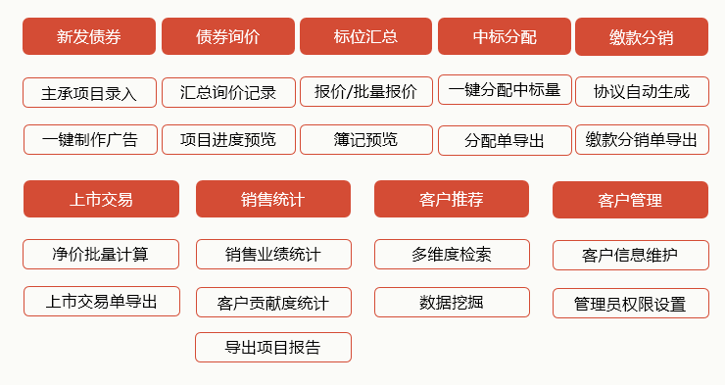

1. 新发债券：支持用户进行主承项目基础信息录入并推送至森浦Qeubee软件；支持一键生成发行广告。
2. 债券询价：支持各销售录入询价记录、进度设置、跟进提醒；支持项目负责人进行项目进度预览。
3. 标位汇总：用户可通过自行录入标位；支持簿记预览，支持分销销售用户一键粘贴汇总标位信息。
4. 中标分配：支持一键分配中标量，也可手动调整边际中标量；支持分配单导出。
5. 缴款分销：对于选择分销交易的客户，支持自动生成分销协议。
6. 上市交易：对于选择上市交易的客户，用户点击计算净价按钮后，分销系统将基础计算要素发送至森浦UPPC请求计算，森浦UPPC实时返回计算结果。
7. 销售统计：支持有权限用户查看销售业绩统计；支持用户导出项目销售报告。
8. 客户推荐：支持多维度检索，数据挖掘，根据客户历史行为推荐潜在客户。
9. 客户管理：用户可添加自己维护的客户，进行客户信息维护。
   1. 数据流

数据流主要分为两块：一块是债券承分销系统（图中简称PC）与森浦PC综合平台（以下简称森浦UPPC）、森浦Qeubee系统（以下简称森浦QB）之间的数据流；另一块是债券承分销系统内部的数据流。

* + 1. 债券分销系统外部数据流

基础数据同步：

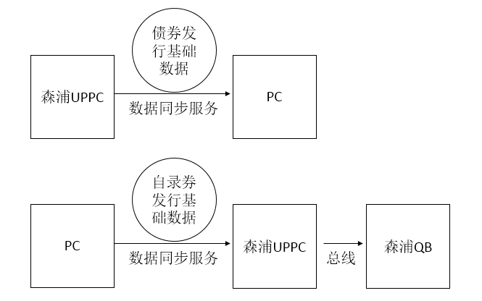

计算请求：

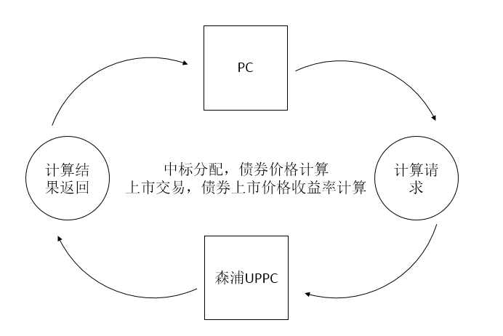

* + 1. 债券分销系统内部数据流

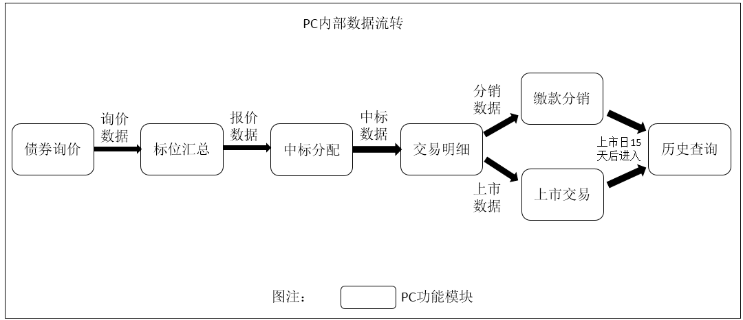

* 1. 存储设计

采用主从数据库设计，数据根据不同的模块，存储在相对应的数据库表中，报价、行情以及交易数据在保存的同时，也会存储在对应的history表中。

关于数据库，建议安装在独立的机器上，硬盘大小500G，并做到数据库主从备份，目前PC系统使用的表是187张表，数据库占用大小在10G以下。

关于系统日志，总线日志每天都会产生新的日志文件，每个文件总线日志文件在160K 左右，交易以及其他服务日志文件，会根据具体的交易以及系统的运行而增加，总量日志每月会增加5G之内，每次在升级与系统点检时，运维同事会对日志做归档和清理操作，服务器硬盘在500G之内，足够系统正常运行。

* 1. 高可用性设计

采用多进程，线程池设计各个服务，细化各个服务模块；各个服务器均使用主从备份模式，当有机器异常时，备机及时接管主机工作。

* 1. 身份和访问管理

身份认证： 客户端登录服务器，密码经过MD5加密，传送到后台login服务，login对接网关，校验登录账户信息。

权限管理：应用权限按角色分类，权限是授予单个用户。

* 1. 安全审计

安全审计覆盖范围：报价，行情，一级日常交易信息。

日志格式/记录方式：文件形式（*.out、LOG20XXXXXX.log、20XXXXXX）

审计方式：事后人工审查监督，说明责任人员和审查频率。

告警方式：异常信息在日志文件中输出

检索关键字:ERROR WARIN mismatch

保存策略：审计日志保存周期，日志的归档频率和触发条件（例如日志大小超过2GB进行日志切换）。

总线日志每天以日期命名方式产生新的日志文件，*.out日志文件以及其他格式的日志文件，运维人员定时清理归档。

* 1. 数据传输的安全性

我司与外部落地系统之间对接主要有外网映射和专线两种形式，在外网映射的方式下，采用黑白名单，紧紧对相关的对接的IP做白名单处理。从而保证网络的安全性，专线方式下，同样做网络隔离，限定访问的IP。

* 1. 网络安全

关于网络传输，数据包均采用我司特有格式，没有经过其他的加密方式的特殊处理，在外网映射和专线的方式下，均做了对应的网络隔离，以保证数据传输的安全性。

* 1. 其他安全措施

数据修改，数据库表中添加操作员记录，修改时间，一级操作记录在history表中存档。

# 数据库结构说明

1）pc_product

该数据库中，存放债券分销系统的所需的基础数据。该库中，各个表以及各表中的字段的含义，详见数据库文件夹下《[pc_product.xlsx](数据库/pc_product.xlsx)》。

2）pc_quotation

该数据库中，存放债券分销系统的行情数据，中投标，交易明细等业务信息。该库中，各个表以及各表中的字段含义，详见数据库文件夹下《[pc_quotation.xls](数据库/pc_quotation.xlsx)》。

3）ss_mirror

该数据库，用户存放需要需要和森浦同步的基础数据信息表，其中各个数据表的含义，和pc_product库中，相应的表含义相同，具体可以参见《[pc_product.xlsx](数据库/pc_product.xlsx)》

4）SUMSCOPE_CRM

该数据库中，存放债券分销系统所需的用户\机构信息。该库中，各个表以及各表中的字段含义，详见数据库文件夹下《[SUMSCOPE_CRM.xls](数据库/SUMSCOPE_CRM.xlsx)》

5）upm

该数据库中，存放债券分销系统权限控制数据。该库中，各个表以及各表中的字段含义，详见数据库文件夹下《[upm.xls](数据库/upm.xlsx)》

6）ss_application

该数据库中，存放债券分销系统生成字典文件的数据。该库中，各个表以及各表中的字段含义，详见数据库文件夹下《[ss_application.xls](数据库/ss_application.xlsx)》。